Сомова София Григорьевна
^{(Фамилия Имя Отчество)}
ОСНОВНАЯ ИНФОРМАЦИЯ:
Дата рождения: | 20.06.2004 | 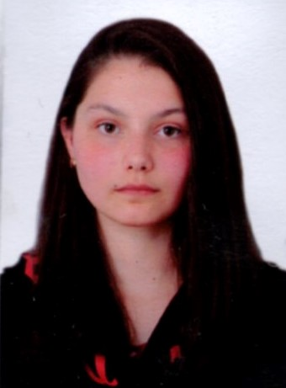
Семейное положение: | не замужем
Место жительства: | г.Хабаровск
Телефон: | 89142071676
E-mail: | s.somova.95@mail.ru
ЦЕЛЬ: | Получение работы менеджер по продажам
ОБРАЗОВАНИЕ:
Период  обучения | Название  учебного  учреждения | Специальность/профессия
2020-2023 | КГА ПОУ «Хабаровский технологический колледж» | Коммерция (по отраслям)
ДОПОЛНИТЕЛЬНОЕ ОБРАЗОВАНИЕ:
Название пройденного курса | Название организации, проводившей курсы | Год окончания
Выполнение работ по профессии «кассир торгового зала» | Краевое государственное автономное профессиональное образовательное учреждение «Хабаровский технологический колледж» | 2022
Тату-мастер | Студия художественного преображения тела Мухиной Татьяны | 2022г.

Опыт работы,  Практика: | Производственная практика:  (ООО “Топаз”) Раз Два – продавец-консультант 2021г  (ООО“Магистраль”) – Секретарь 2022г
Данные о курсовых и дипломных работах: | Курсовые работы:  МДК 01.02 Организация торговли «Реклама оптового предприятия и пути ее совершенствования»  МДК 02.02 АФХД «Анализ эффективности использования оборотных активов предприятия»  МДК 03.02 Товароведение «Характеристика ассортимента шоколада»  ВКР «Характеристика ассортимента, оценка качества шоколада»
Профессиональные навыки: | Способность работать с документами;  Умение работать с людьми;  Выкладка товара по ротации;  Приемка товара
Дополнительные навыки: | Уверенное пользование ПК. Знание программ MS Office.  Ответственная  Легко обучаемая  Умение работать в команде
Личные качества: | Дисциплинарность, вежливость, не конфликтность, коммуникабельность, исполнительность, умение сглаживать конфликты.

